**AI CONSIGLI DELLE CLASSI TERZE: ISTRUZIONI OPERATIVE**

La progettazione dei PCTO deve contemperare:

1. la *dimensione curriculare*;
2. la *dimensione esperienziale*;
3. la *dimensione orientativa*.

E’ opportuno che il Consiglio di classe, in sede di progettazione, definisca i traguardi formativi dei percorsi, sia in termini di orientamento, sia in termini di competenze trasversali e/o professionali attese, operando una scelta all’interno di un ampio repertorio di competenze a disposizione, ossia quelle della tabella riassuntiva e del percorso specifico scelto.

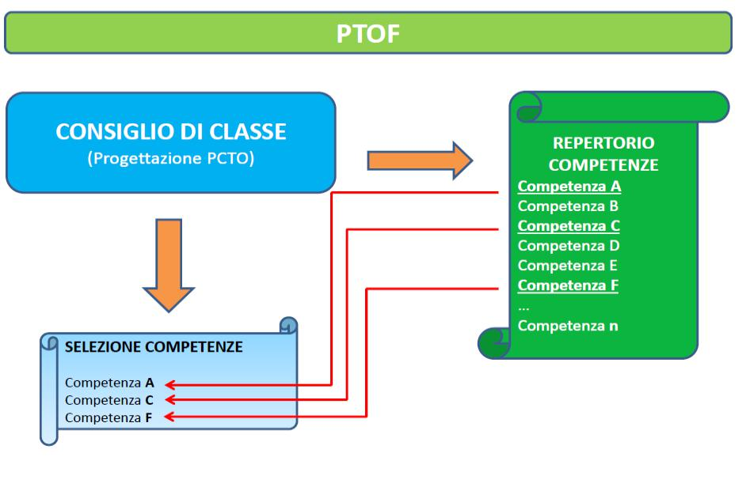

Nella definizione della programmazione disciplinare, ciascun docente individua le competenze da promuovere negli studenti attraverso i PCTO coerenti con il proprio insegnamento e con le scelte del Consiglio di classe.(VEDI TABELLA RIASSUNTIVA CHE DECLINA LE COMPETENZE CHIAVE PER L’APPRENDIMENTO PERMANENTE IN TERMINI DI CAPACITÀ)

Nella fase di verifica del raggiungimento dei traguardi formativi relativi ai PCTO, è necessario con-ciliare la dinamica di apprendimento legata ai percorsi in esame, che porta all’acquisizione di com-petenze comuni a più insegnamenti, con la normativa sulla valutazione dettata dal d.P.R. 122/2009, che prevede l’espressione di un voto numerico sul profitto raggiunto nei singoli insegnamenti..

In sede di scrutinio, quindi, ciascun docente, nell’esprimere la valutazione relativa ai traguardi for-mativi raggiunti dagli studenti, tiene conto anche del livello di possesso delle competenze - promosse attraverso i PCTO e ricollegate alla propria disciplina di insegnamento in fase di programmazione individuale - osservato durante la realizzazione dei percorsi, formulando una proposta di voto di profitto e fornendo elementi per l’espressione collegiale del voto di comportamento.

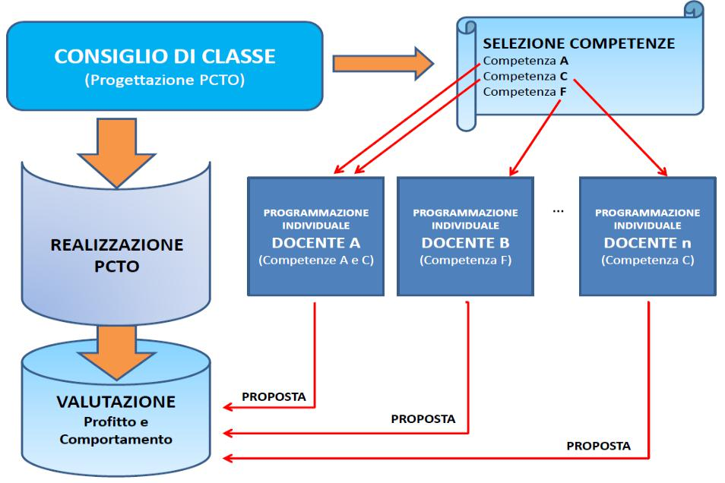

**TABELLA RIASSUNTIVA: VA INSERITA NELLA PROGRAMMAZIONE DI CLASSE E VANNO FLEGGATE CON UNA X LE COMPETENZE SCELTE DAL CDC. INOLTRE CIASCUN DOCENTE OPERERÀ UN’ULTERIORE SELEZIONEDI COMPETENZE, OLTRE QUELLE INDIVIDUATE DAL Cdc, DA INSERIRE NELLA PROPRIA PROGRAMMAZIONE DISCIPLINARE**

|  |  |
| --- | --- |
| **Competenza personale, sociale e capacità di imparare a imparare** | * Capacità di riflettere su se stessi e individuare le proprie attitudini |
| * Capacità di gestire efficacemente il tempo e le informazioni |
| * Capacità di imparare e di lavorare sia in modalità collaborativa sia in maniera autonoma |
| * Capacità di lavorare con gli altri in maniera costruttiva |
| * Capacità di comunicare costruttivamente in ambienti diversi |
| * Capacità di creare fiducia e provare empatia |
| * Capacità di esprimere e comprendere punti di vista diversi |
| * Capacità di negoziare |
| * Capacità di concentrarsi, di riflettere criticamente e di prendere decisioni |
| * Capacità di gestire il proprio apprendimento e la propria carriera |
| * Capacità di gestire l’incertezza, la complessità e lo stress |
| * Capacità di mantenersi resilienti |
| * Capacità di favorire il proprio benessere fisico ed emotivo |
| **Competenze in materia di cittadinanza** | * Capacità di impegnarsi efficacemente con gli altri per un interesse comune o pubblico |
| * Capacità di pensiero critico e abilità integrate nella soluzione dei problemi |
| **Competenza imprenditoriale** | * Creatività e immaginazione |
| * Capacità di pensiero strategico e risoluzione dei problemi |
| * Capacità di trasformare le idee in azioni |
| * Capacità di riflessione critica e costruttiva |
| * Capacità di assumere l’iniziativa |
| * Capacità di lavorare sia in modalità collaborativa in gruppo sia in maniera autonoma |
| * Capacità di mantenere il ritmo dell’attività |
| * Capacità di comunicare e negoziare efficacemente con gli altri |
| * Capacità di gestire l’incertezza, l’ambiguità e il rischio |
| * Capacità di possedere spirito di iniziativa e autoconsapevolezza |
| * Capacità di essere proattivi e lungimiranti |
| * Capacità di coraggio e perseveranza nel raggiungimento degli obiettivi |
| * Capacità di motivare gli altri e valorizzare le loro idee, di provare empatia |
| * Capacità di accettare la responsabilità |
| **Competenza in materia di consapevolezza ed espressio-ne culturali** | * Capacità di esprimere esperienze ed emozioni con empatia |
| * Capacità di riconoscere e realizzare le opportunità di valorizzazione personale, sociale o commerciale mediante le arti e le atre forme culturali |
| * Capacità di impegnarsi in processi creativi sia individualmente che collettivamente |
| * Curiosità nei confronti del mondo |